 | 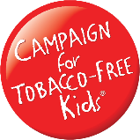 | 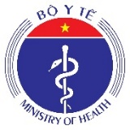

CUỘC THI TRỰC TUYẾN PHÒNG CHỐNG TÁC HẠI THUỐC LÁ ĐIỆN TỬ VÀ THUỐC LÁ NUNG NÓNG TRÊN MẠNG XÃ HỘI TIKTOK

THỂ LỆ CUỘC THI
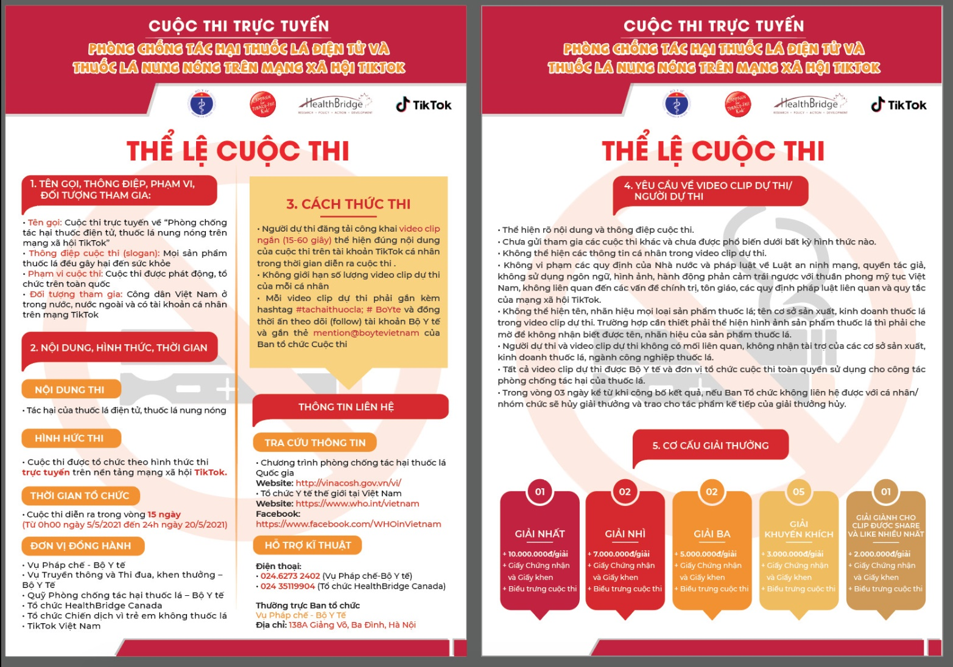

1. Tên gọi, thông điệp, phạm vi, đối tượng tham gia:
- Tên gọi: Cuộc thi trực tuyến về “Phòng chống tác hại thuốc lá điện tử, thuốc lá nung nóng trên mạng xã hội TikTok”
- Thông điệp cuộc thi (slogan): Mọi sản phẩm thuốc lá đều gây hại đến sức khỏe
- Phạm vi cuộc thi: Cuộc thi được phát động, tổ chức trên toàn quốc
- Đối tượng tham gia: Công dân Việt Nam ở trong nước, nước ngoài và có tài khoản cá nhân trên mạng TikTok
2. Nội dung, hình thức, thời gian
-
Nội dung: Tác hại của thuốc lá điện tử, thuốc lá nung nóng
- -
Hình thức:
Cuộc thi được tổ chức theo hình thức thi trực tuyến trên nền tảng mạng xã hội TikTok.

- Thời gian tổ chức:
Cuộc thi diễn ra trong vòng 15 ngày
(Từ 0h00 ngày 05/5/2021 đến 24h ngày 20/5/2021)
3. Cách thức dự thi
- Người dự thi đăng tải công khai video clip ngắn (15-60 giây) thể hiện đúng nội dung của cuộc thi trên tài khoản TikTok cá nhân trong thời gian diễn ra cuộc thi.
- Không giới hạn số lượng video clip dự thi của mỗi cá nhân
- Mỗi video clip dự thi phải gắn kèm hashtag #tachaithuocla; #BoYte và đồng thời ấn theo dõi (follow) tài khoản Bộ Y tế và gắn thẻ mention@boytevietnam của Ban tổ chức Cuộc thi
4. Yêu cầu về Video clip dự thi/người dự thi
- Thể hiện rõ nội dung và thông điệp cuộc thi
- Chưa gửi tham gia các cuộc thi khác và chưa được phổ biến dưới bất kỳ hình thức nào.
- Không thể hiện các thông tin cá nhân trong video clip dự thi.
- Không vi phạm các quy định của Nhà nước và pháp luật về Luật an ninh mạng, quyền tác giả, không sử dụng ngôn ngữ, hình ảnh, hành động phản cảm trái ngược với thuần phong mỹ tục Việt Nam, không liên quan đến các vấn đề chính trị, tôn giáo, các quy định pháp luật liên quan và quy tắc của mạng xã hội TikTok.
- Không thể hiện tên, nhãn hiệu mọi loại sản phẩm thuốc lá; tên cơ sở sản xuất, kinh doanh thuốc lá trong video clip dự thi.Trường hợp cần thiết phải thể hiện hình ảnh sản phẩm thuốc lá thì phải che mờ để không nhận biết được tên, nhãn hiệu của sản phẩm thuốc lá.
- Người dự thi và video clip dự thi không có mối liên quan với ngành công nghiệp thuốc lá và không nhận tài trợ của các cơ sở sản xuất, kinh doanh thuốc lá.
- Tất cả video clip dự thi được Bộ Y tế và đơn vị tổ chức cuộc thi toàn quyền sử dụng cho công tác phòng chống tác hại của thuốc lá.
- Trong vòng 03 ngày kể từ khi công bố kết quả, nếu Ban Tổ chức không liên hệ được với cá nhân/nhóm đạt giải, Ban Tổ chức sẽ hủy giải thưởng và trao cho tác phẩm kế tiếp của giải thưởng hủy.
5. Cơ cấu giải thưởng
- 01 giải nhất: 10.000.000đ/giải + Giấy Chứng nhận và Giấy khen + Biểu trưng cuộc thi
- 02 giải nhì: 7.000.000đ/giải + Giấy Chứng nhận và Giấy khen + Biểu trưng cuộc thi
- 02 giải ba: 5.000.000đ/giải + Giấy Chứng nhận và Giấy khen + Biểu trưng cuộc thi
- 05 giải khuyến khích: 3.000.000đ/giải + Giấy Chứng nhận và Giấy khen + Biểu trưng cuộc thi
- 01 giải giành cho clip được share (có kèm hashtag cuộc thi) và like nhiều nhất: 2.000.000đ/giải + Giấy Chứng nhận và Giấy khen + Biểu trưng cuộc thi
6.Thông tin liên hệ
Tra cứu thông tin
- Quỹ Phòng, chống tác hại của thuốc lá.
Website: http://vinacosh.gov.vn/vi/
- Tổ chức Y tế thế giới tại Việt Nam
Website: https://www.who.int/vietnam
Facebook: https://www.facebook.com/WHOinVietnam

Hỗ trợ kỹ thuật
Điện thoại:
- 024.62732402(Vụ Pháp chế-Bộ Y tế)
- 024 35119904 (Tổ chức HealthBridge Canada)

Thường trực Ban tổ chức
Vụ Pháp chế - Bộ Y Tế
Địa chỉ: 138A Giảng Võ, Ba Đình, Hà Nội
Đơn vị đồng hành
- Vụ Truyền thông và Thi đua, khen thưởng – Bộ Y Tế
- Vụ Pháp chế - Bộ Y Tế
- Quỹ phòng chống tác hại thuốc lá – Bộ Y tế
- Tổ chức HealthBridge Canada
- Tổ chức Chiến dịch vì trẻ em không thuốc lá
- TikTok Việt Nam

